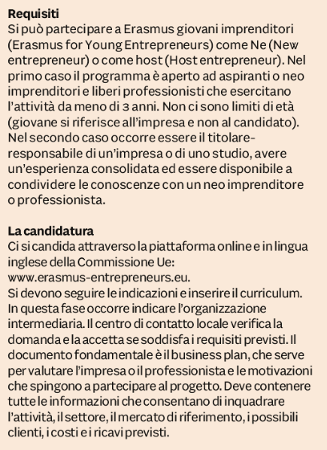
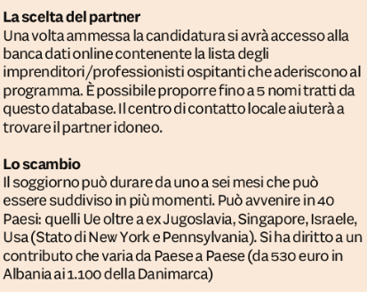
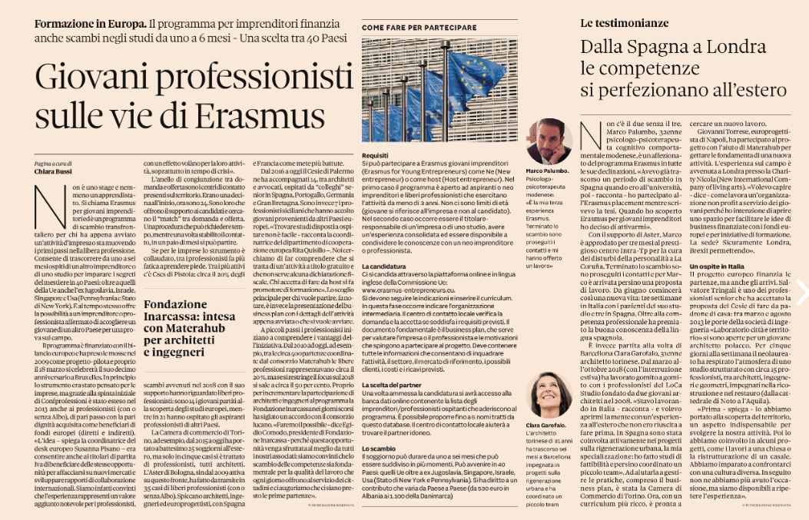

PROFESSIONI11 MARZO 2019Il Sole 24 Ore lunedì
Formazione in Europa. Il programma per imprenditori finanzia anche scambi negli studi da uno a 6 mesi - Una scelta tra 40 Paesi
Giovani professionisti sulle vie di Erasmus
Non è uno stage e nemmeno un apprendistato. Si chiama Erasmus per giovani imprenditori ed è un programma di scambio transfrontaliero per chi ha appena avviato un’attività d’impresa o sta muovendo i primi passi nella libera professione. Consente di trascorrere da uno a sei mesi ospiti di un altro imprenditore o di uno studio per imparare i segreti del mestiere in 40 Paesi: oltre a quelli della Ue anche l’ex Jugoslavia, Israele, Singapore e Usa (Pennsylvania e Stato di New York). E al tempo stesso offre la possibilità a un imprenditore o professionista affermato di accogliere un giovane di un altro Paese per una prova sul campo. Il programma è finanziato con il bilancio europeo e ha preso le mosse nel 2009 come progetto-pilota e proprio il 18 marzo si celebrerà il suo decimo anniversario a Bruxelles. In principio lo strumento era stato pensato per le imprese, ma grazie alla spinta iniziale di Confprofessioni è stato esteso nel 2013 anche ai professionisti (con o senza Albo), di pari passo con la pari dignità acquisita come beneficiari di fondi europei (diretti e indiretti). «L’idea – spiega la coordinatrice del desk europeo Susanna Pisano – era consentire anche ai titolari di partita Iva di beneficiare delle stesse opportunità per affacciarsi su nuovi mercati e sviluppare rapporti di collaborazione internazionali. Siamo infatti convinti che l’esperienza rappresenti un valore aggiunto notevole per i professionisti, con un effetto volàno per la loro attività, soprattutto in tempo di crisi». L’anello di congiunzione tra domanda e offerta sono i centri di contatto presenti sul territorio. Erano una decina all’inizio, ora sono 24. Sono loro che offrono il supporto ai candidati e cercano il “match” tra domanda e offerta. Una procedura che può richiedere tempo, mentre una volta stabilito il contatto, in un paio di mesi si può partire. Se per le imprese lo strumento è collaudato, tra i professionisti fa più fatica a prendere piede. Tra i più attivi c’è Cscs di Pistoia: circa il 20% degli scambi avvenuti nel 2018 con il suo supporto hanno riguardato liberi professionisti: sono 14 i giovani partiti alla scoperta degli studi europei, mentre in 21 hanno ospitato gli aspiranti professionisti di altri Paesi. La Camera di commercio di Torino, ad esempio, dal 2015 a oggi ha portato a battesimo 25 soggiorni all’estero, ma solo in cinque casi si è trattato di professionisti, tutti architetti. L’Aster di Bologna, sin dal 2009 attiva su questo fronte, ha fatto da tramite in 35 casi di liberi professionisti (con o senza Albo). Spiccano architetti, ingegneri ed europrogettisti, con Spagna e Francia come mete più battute. Dal 2016 a oggi il Cesie di Palermo ne ha accompagnati 14, tra architetti e avvocati, ospitati da “colleghi” senior in Spagna, Portogallo, Germania e Gran Bretagna. Sono invece 7 i professionisti siciliani che hanno accolto giovani provenienti da altri Paesi europei. «Trovare studi disposti a ospitare non è facile - racconta la coordinatrice del dipartimento di cooperazione europea Rita Quisillo –. Noi cerchiamo di far comprendere che si tratta di un’attività a titolo gratuito e che non serve alcuna dichiarazione fiscale. Chi accetta di fare da host si fa promotore di formazione». Lo scoglio principale per chi vuole partire, fa notare, è invece la presentazione del business plan con i dettagli dell’attività appena avviata o che si vuole avviare.A piccoli passi i professionisti iniziano a comprendere i vantaggi dell’iniziativa. Dal 2010 ad oggi, ad esempio, tra le circa 400 partenze coordinate dal consorzio Materahub le libere professioni rappresentavano circa il 20 %, ma se si restringe il focus sul 2018 si sale a circa il 50 per cento. Proprio per incrementare la partecipazione di architetti e ingegneri al programma la Fondazione Inarcassa nei giorni scorsi ha siglato un accordo con il consorzio lucano. «Faremo il possibile - dice Egidio Comodo, presidente di Fondazione Inarcassa - perché questa opportunità venga sfruttata al meglio da tutti i nostri associati: siamo convinti che lo scambio delle competenze sia fondamentale per la qualità del lavoro che ogni giorno offrono al servizio dei cittadini e ci auguriamo che ci siano presto le prime partenze».
© RIPRODUZIONE RISERVATA
Pagina a cura di
Chiara Bussi

Dalla Spagna a Londra le competenze si perfezionano all’estero
Non c’è il due senza il tre. Marco Palumbo, 32enne psicologo-psicoterapeuta cognitivo comportamentale modenese, è un affezionato del programma Erasmus in tutte le sue declinazioni. «Avevo già trascorso un periodo di scambio in Spagna quando ero all’università, poi - racconta - ho partecipato all’Erasmus placement mentre scrivevo la tesi. Quando ho scoperto Erasmus per giovani imprenditori ho deciso di attivarmi».
Con il supporto di Aster, Marco è approdato per tre mesi al prestigioso centro Intra-Tp per la cura dei disturbi della personalità a La Coruña. Terminato lo scambio sono proseguiti i contatti e per Marco è arrivata persino una proposta di lavoro. Da giugno comincerà così una nuova vita: tre settimane in Italia con i pazienti del suo studio e tre in Spagna. Oltre alla competenza professionale ha premiato la buona conoscenza della lingua spagnola.
È invece partita alla volta di Barcellona Clara Garofalo, 31enne architetto torinese. Dal marzo all’ottobre 2018 (con l’interruzione estiva) ha lavorato gomito a gomito con i professionisti del LoCa Studio fondato da due giovani architetti nel 2008. «Stavo lavorando in Italia - racconta - e volevo aprirmi la mente con un’esperienza all’estero che non ero riuscita a fare prima. In Spagna sono stata coinvolta attivamente nei progetti sulla rigenerazione urbana, la mia specializzazione: ho fatto studi di fattibilità e persino coordinato un piccolo team». Ad aiutarla a gestire le pratiche, compreso il business plan, è stata la Camera di Commercio di Torino. Ora, con un curriculum più ricco, è pronta a cercare un nuovo lavoro.
Giovanni Torrese, europrogettista di Napoli, ha partecipato al progetto con l’aiuto di Materahub per gettare le fondamenta di una nuova attività. L’esperienza sul campo è avvenuta a Londra presso la Charity Nicola (New International Company of living arts). «Volevo capire - dice - come lavora un’organizzazione non profit a servizio dei giovani perché ho intenzione di aprire uno spazio per facilitare le idee di business finanziate con i fondi europei e per iniziative di formazione. La sede? Sicuramente Londra, Brexit permettendo». Un ospite in Italia
Il progetto europeo finanzia le partenze, ma anche gli arrivi. Salvatore Tringali è uno dei professionisti senior che ha accettato la proposta del Cesie di fare da padrone di casa: tra marzo e agosto 2013 le porte della società di ingegneria «Laboratorio città e territorio» si sono aperte per un giovane architetto polacco. Per cinque giorni alla settimana il neolaureato ha respirato l’atmosfera di uno studio strutturato con circa 15 professionisti, tra architetti, ingegneri e geometri, impegnati nella ricostruzione e nel restauro (dalla cattedrale di Noto a l’Aquila).
«Prima - spiega - lo abbiamo portato alla scoperta del territorio, un aspetto indispensabile per svolgere la nostra attività. Poi lo abbiamo coinvolto in alcuni progetti, come i lavori a una chiesa o la ristrutturazione di un casale. Abbiamo imparato a confrontarci con una cultura diversa. In seguito non ne abbiamo più avuto l’occasione, ma siamo disponibili a ripetere l’esperienza».
© RIPRODUZIONE RISERVATA

